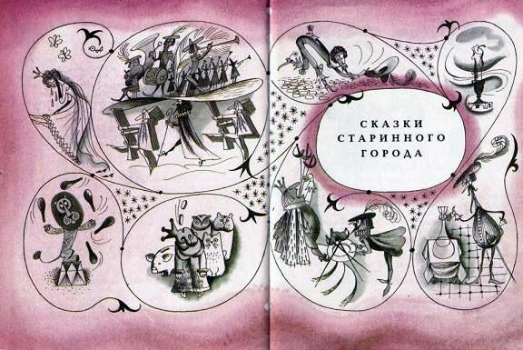
Однажды ко мне пришло странное письмо.«Сударь мой, — было написано в письме, — я жду вас. Вы вчера оставили у нас шляпу со страусовыми перьями».Я очень удивился. Да у меня и нет такой шляпы!Значит, надо мной шутят. Но кто же?Я пошёл на почту. Но там ответили:— Нет, письмо настоящее. Оно только опоздало на… на 300 лет.Значит, его должен был получить мой пра-пра-пра-прадедушка.И тут я отправился по обратному адресу. И что же? Я и правда нашёл там страусовую шляпу, а главное — услышал много старинных историй. Хозяин дома хранил их вместе со шляпой. И они долго, долго ждали меня.А теперь я расскажу их всем, и, конечно, история первая будет про шляпу.Да, кстати, эти сказки написаны страусовым пером.* * *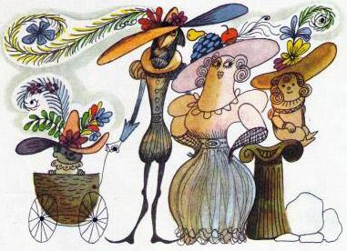Да здравствует — кто? Да здравствует — что? Просто старинная шляпа.Вы спросите: почему?А в старину уж так говорили. Не важен камзол, не важны сапоги, но шляпа, это, конечно, — главное. И она всегда должна напоминать клумбу.Ведь недаром старинным людям было приятно носить на макушке сад. И каждый хвалился:— А мой сад, сударь, лучше. Он из страусовых перьев.Впрочем, кроме шутки, и польза в том была немалая. В старину ведь не было дворников. И улицы подметали так: кланялись — и шляпные перья сдували пыль. И лишь один человек в шляпе не кланялся — король. Да. А шляпа у короля закрывала весь город. Как зонт. И когда долго, долго шел дождь, придворные всегда просили:— Не пора ли вам погулять, ваше величество.И в длинный солнечный день было то же.Короля просили гулять, и тем он спасал своих подданных от жары. А ещё он их спасал от скуки. Потому что на полях королевской шляпы играл оркестр, и казалось, что с неба льётся музыка. И в городе все танцевали, все веселились.Но теперь, ты, конечно, скажешь, как же король мог носить такую великолепную тяжесть? Очень просто. Её поддерживал целый полк гвардейцев. Мушкетами.И все дни рождения в нашем городе, и все праздники справлялись только на голубых полях королевской шляпы. Вот какие шляпы были в старину!* * *Кому в детстве не хочется быть сказочным принцем?Но если не принцем, то в крайнем случае… дрессировщиком в цирке.Да. Да. Ведь в наше время это почти одно и то же. Только у дрессировщиков ещё остались зеркальные сапоги и красный королевский плащ, который волочится по полу, точно городской закат над детским парком. Об этом плаще, о тех знаменитых сапогах когда-то мечтали все мальчишки нашего города. А больше всех один. Каждую ночь он видел одно и то же — огни цирка.А днём, днём он только и говорил:— Цирк, цирк!Но родители лишь смеялись над малышом:— Дрессировщик! Ты не можешь им быть. Дрессировщик должен быть строгим, а ты слишком добр.Да, конечно, он был добрым мальчиком, и однажды он попытался приручить птичку. Птичка прожила у него до осени, а осенью сказала:— Спасибо, мальчик, но мне пора лететь.И маленький дрессировщик отпустил её.Ну и шутили же над ним после:— Тоже мне укротитель! Не ты, а тебя приручают звери. Грустный ты очень дрессировщик.С той поры его так и звали: очень грустный дрессировщик. А очень грустный дрессировщик скучал.«Неужели, — думал он, — мне так никогда и не увидеть арены, никогда не надеть зеркальных сапог?»«Никогда» — какое трудное слово. И как трудно произносить его в детстве. Но едва мальчик его произнёс, как к нему в окошко кто-то стукнул.— Здравствуйте, это я — ваша дрессированная птичка. Я вернулась к вам, чтобы помочь. Вот зёрнышко, посадите его, и ваши мечты…— Неужели, — не поверил мальчик, — мои мечты исполнятся?— Да.И он посадил зёрнышко.Росло птичье зёрнышко, росло и выросло. И стало самым высоким, самым толстым деревом в городе. Толпами приходили люди, чтобы посмотреть на удивительное толстое дерево.А как-то раз в сад пришёл учёный. Он сказал: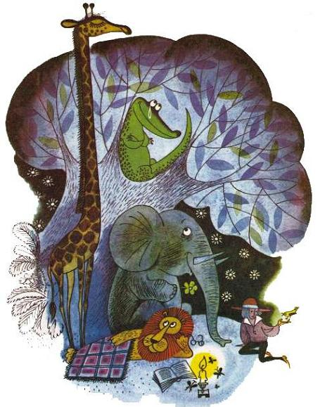— Вы молодец, мальчик, вырастили настоящий африканский баобаб. Поздравляю, вы удивительный садовник.Удивительный садовник, только и всего.Мальчик даже обиделся.А красный плащ, а зеркальные сапоги? Неужто птичка меня обманула, и я никогда…Но только он хотел вновь произнести это трудное слово, как в калитку сада стукнули:— Можно?Косматый африканский лев стоял перед мальчиком.— Здравствуйте, — смущаясь, сказал он. — Я слышал, вы вырастили баобаб. Баобаб — дерево моей родины. Мне очень приятно посидеть под ним и вспомнить родственников. Разрешите?— Разрешите?— Разрешите?— Разрешите?В тот день весь цирк, весь зоопарк побывал у мальчика. И каждый зверь сидел под деревом и вспоминал своих родственников…И, конечно, на другой день мальчик уже выступал в цирке. А вскоре он прославился и стал одним из самых знаменитых цирковых артистов. Да, да.А от прежнего осталось лишь одно: его по-старому и люди и звери продолжали звать очень грустным дрессировщиком. И всё потому, что если кто-то его в цирке не слушался, он никогда не ругался, а лишь грустно говорил:— Ну, что ж, я не покажу тебе сегодня твой баобаб.И тут все звери плакали и просили у него прощения. А ведь это и правда очень грустно — не видеть свой баобаб. Бао-бао-бао-баб.
* * *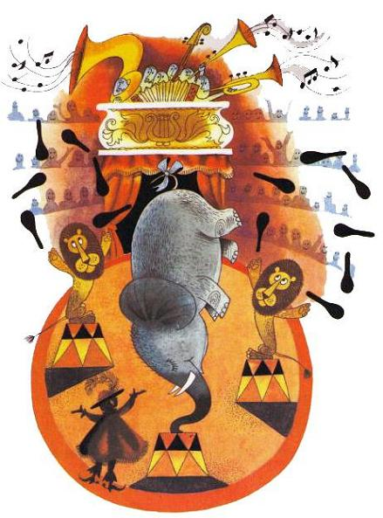Хорошо или плохо, если король обжора? Ты скажешь: «Конечно, плохо».Вообще и я тоже так думаю, но иногда…В одном старинном городе, где королём был обжора, существовала какая-то страшная вещь — дуэль.Дуэль — это значит, люди колют друг друга шпагами.— Нельзя! — закричишь ты. — Человек не жареная утка!Правильно. И этот король тоже кричал: «Нельзя, нельзя, нельзя!»Но это мало помогало. И тогда он просто раскрыл рот.И просто проглотил все шпаги.Как ты понял, в этом случае помог не королевский ум — королевское обжорство. Но вот что удивительно.После этого обжорства дуэли стали прекрасны.Лишённые шпаг дуэлянты стали просто дуть друг на друга. И дули до тех пор, пока один не улетал куда-то.Ну, а это, я думаю, самый лучший способ путешествия.Итак, да здравствует королевское обжорство!В некоторых случаях это помогает. А именно тогда, когда хочется не драться, конечно, а путешествовать.* * *Испокон века живут на земле сапожники. В моём старинном городе тоже был один, только не простой, а потомственный. Это значит, что и дед, и прадед, и прапрадед его — все они шили башмаки и туфли.Туфли… Целый ряд их, старинных, с бантами и вензелями, стоял у того сапожника за стеклом. Любопытные зеваки нередко заходили сюда, чтобы взглянуть и… ахнуть:— Ах, какие туфельки, ах, какие…Но мастер только ворчал:— Неужели вам и сказать больше нечего?— Нечего, — смущались люди. — Мы всё давно забыли.И тогда мой лукавый сапожник брал туфельки и ласково говорил:— Бальные туфельки — они подобны раковинам. Всегда поют. Вот туфелька из Варшавы. Вы слышите? Старая музыка. Это мазурка. Ну, а эта туфелька — она из Вены. Вы слышите? Менуэт.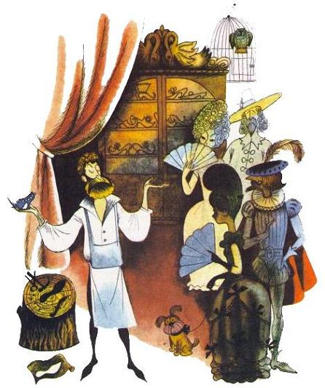Мазурка, менуэт, вальс — каждая старинная туфелька пела, и у каждой был свой голос.И лишь одна молчала. Без вензелей и бантов, молча пряталась она в углу.— Наверное, — говорили не раз посетители, — то туфелька самой бедной женщины.Но мастер только ласково ворчал:— Неужели вам и сказать больше нечего?— Нечего, — вновь смущались люди.А сапожник вновь ласково говорил:— В старинное время жила в нашем городе одна старинная принцесса. Языкам, реверансам учили её и… конечно, танцам. Лучшие учителя занимались этим, но, увы, принцесса не понимала музыки.И тогда по всему королевству расклеили строгий указ:«ДАРУЕМ ТОМУ, КТО НАУЧИТ НАШУ ПРИНЦЕССУ ТАНЦЕВАТЬ ЛЕГКО И ВОЗДУШНО, ДАРУЕМ ТОМУ ЕЁ РУКУ И СЕРДЦЕ».Получить руку принцессы — это значит самому стать принцем.Блестящие графы, чопорные князья, солидные бароны — кто только не пробовал обучить королевскую дочь танцам! И однако все придворные дамы превосходили её в этом великом искусстве.Совсем отчаялась принцесса.И вдруг во дворце появился сапожник.— Ваше прелестное величество, — сказал он ласково, — я знаю про вашу печаль. И знаю — нет ничего проще избавиться от неё. Разрешите лишь смерить вашу королевскую ножку.Тут же бархатной лентой королевская нога была измерена, и на другой день сапожник сшил прелестные туфельки.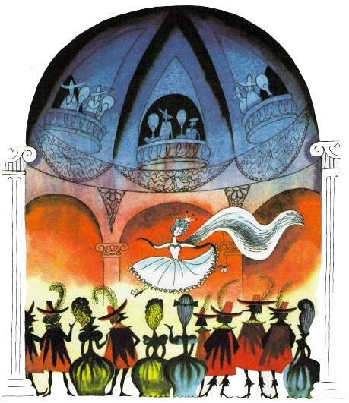— Да, они прелестны, — вздохнул мастер, взглянул на них. — Однако им не хватает бантов. Тех самых бантов, что придают туфелькам лёгкость, учат их порхать и летать. А принцессе это так нужно!И тогда сапожник придумал. Он пошёл на луг и поклонился двум большим бабочкам.— Вам всё равно, — сказал он, — где кружиться. Но если вы сейчас станете бантами знатных туфель, завтра вы закружитесь в королевском зале. И вам, милые бабочки, будут играть королевский котильон.Конечно, милые бабочки не посмели отказаться.И вскоре принцесса уже танцевала. Туфельки с крылышками несли её по залу, кружили.А все гости поздравляли короля и королеву.— Как воздушно танцует ваша дочь!— Она сегодня — словно белая бабочка.Но у белых бабочек бывает доброе сердце.А у принцессы, увы, оно было иным.И когда после танца к ней подошёл в поклоне сапожник, она произнесла лишь:— А вы мне больше не нужны, фи!И ненужный сапожник ушёл, но вслед за ним улетели и бабочки — белые банты с королевских туфелек. И никогда больше принцесса уже не танцевала так легко. Тот воздушный котильон был последним в её жизни.* * *Вот я говорю тебе о королях, гвардейцах, принцах, князьях, графах. А что от них осталось. Фу. Ничего. Впрочем от одного графа… Да, от него кое-что осталось.А, был этот граф страшно завистливый. Всем-всем завидовал. А главное, всегда хотел быть выше всех, чтобы среди придворных его обязательно заметил король. Вот и вытягивал граф без конца шею. Шея у него была длинной-длинной, как у жирафа. А ещё граф любил поесть. И поэтому живот у него был толстый-толстый, как у бегемота. Ты представляешь себе такое?И вот однажды один стекольный мастер решил посмеяться. Он сделал бутыль, похожую на графа. И был у той бутыли огромный живот и длинная шея.Конечно, тут же все поняли, на кого та бутыль похожа. И в честь графа так и назвали её — графин.Графины живы поныне. Ну, а графы? Зачем они?Так и говорят теперь люди:— Если есть графин, совсем не надо графа. И так очень весело.Ведь до сих пор никак не могут решить, что же это: бегемот с жирафьей шеей или жираф с бегемотьим животом?* * *А ты знаешь, как лечились в старину? Камушками! Да, камни толкли в порошок и клали в чай, в суп.А жить тогда в каменном доме было просто опасно. Если, например, в городе случалась какая-нибудь болезнь, то ваш домик могли разнести по кирпичику. И по кирпичику — это ещё хорошо.А то бывало и так: мог прийти большой великан и просто проглотить ваш каменный домик, чтобы вылечиться. Да. Ведь так и случилось однажды.Спустился с гор великан, разинул рот и проглотил королевский замок. И не только замок, а вместе с замком и самого короля.Ужас, конечно. И сам великан ужаснулся, когда узнал об этом. Он плакал, и, словно большие бочонки, катились по мостовой слезы.— Трах-тарарах. Что я наделал? Как же вы будете жить без вашего короля? Трах-тарарах.— И не знаем, не знаем, — отвечали придворные. — Король всё-таки нужен. Кому же кланяться тогда?И тут великан хлопнул себя по затылку.— Придумал, — сказал он. — Я дам вам короля.И умный великан сделал короля из глины. Нет, вы не думайте, этот король был не хуже настоящего — он был в короне и в сапогах. И даже в мантии. А главное, он сидел на троне и редко во что вмешивался.Единственное, о чём он беспокоился, это о песочке для детей. А главное — о зонтиках. Ведь этот король боялся размокнуть.Но как-то раз глиняный король промочил-таки затылок, и у него в голове появилась дырочка.Ужас! С той поры в голове у короля стал гулять ветер. И он выдул из неё все-все серьёзные мысли. Теперь его величество только и делало, что улыбалось:— Хи-хи, хи-хи!Придворные сердились. И не выдержав, наконец сказали:— Лучше жить совсем без короля, чем с таким клоуном.— Ну, хорошо, — сказал глиняный король. — Ваши скучные лица мне тоже надоели. До свидания.И он раскланялся и пошёл к мудрецу.— Я был королём, — сказал он мудрецу. — Но мне стало скучно. Кем мне быть теперь?Мудрец взглянул на короля, увидел в его голове дырочку и спросил:— А вы любите детей?— Да.— Тогда вам лучше всего быть детской копилкой. Копить весёлые денежки на весёлые игрушки.С той поры так и было. Конечно, король по-прежнему оставался королём. Но он уже был не просто король, а король детских копилок.Ты, наверное, обиделся, что моя сказка кончилась восхвалением короля? Ну что же. Ведь это не просто король, а наш детский король. А это очень хорошо, что детские короли вечны.Теперь ты догадался, о чём моя сказка? О вечности.Не вечно люди едят камни, города воюют. Но вечно будут детские копилки и детские короли.Они добрые. И очень нужны.А однажды я влюбился в старинного человека, который сказал так:— Ветер вернулся, чтобы погасить последнюю свечу.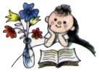Хорошее слово — «вернулся». Например, солнышко не взошло, а вернулось.Вернулось к тебе, значит, оно доброе.И звёзды тоже добрые. Всякий раз они возвращаются на небо.Нет, это не сказка.Просто я хочу, чтобы ты любил людей и думал о них.Когда думаешь о человеке, он как бы вновь возвращается к тебе. Входит в твою комнату, садится за стол, говорит с тобой.Так вернулись ко мне эти старинные люди.Так думай же всегда хоть немного о людях.И пусть всегда твои друзья и твои знакомые будут с тобой.

